**Zukunftsfähige Mobilität zwischen Stadt und Land: 8. Forum Neue Mobilitätsformen am 13. März auf dem Campus der TH Wildau**

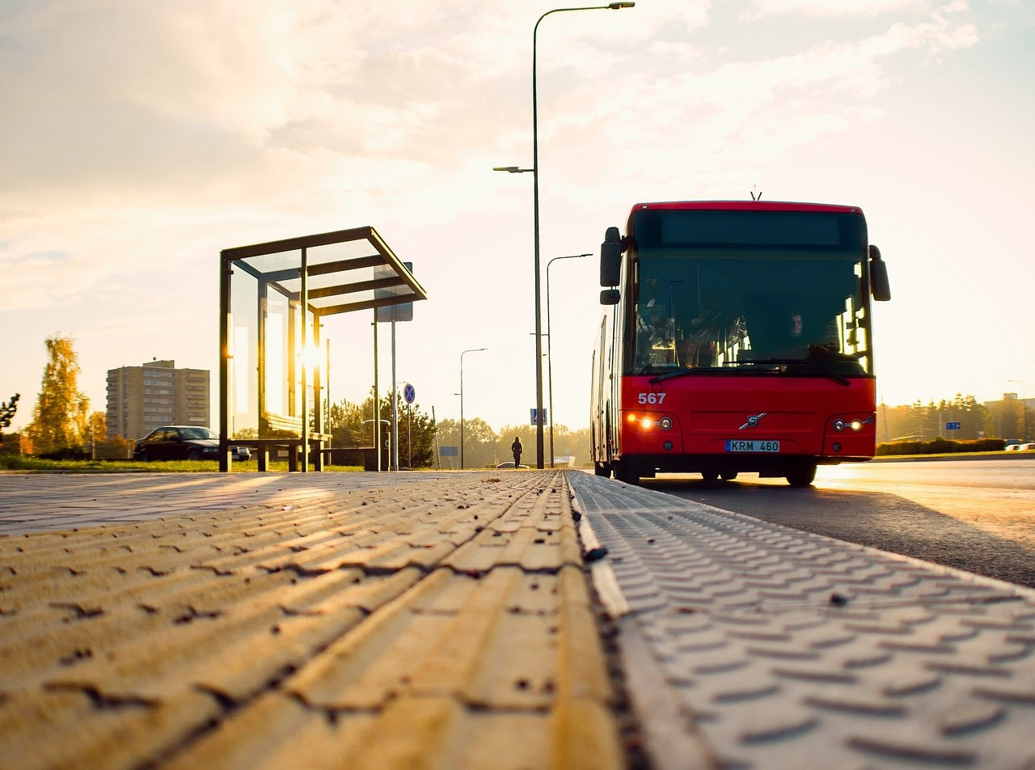

**Bildunterschrift:** Das **Forum Neue Mobilitätsformen 2025** widmet sich den Herausforderungen der Stadt-Umland-Mobilität und beleuchtet die Perspektiven unterschiedlicher Nutzer*innen-Gruppen.

**Bild**: [Misael Silvera](https://pixabay.com/de/users/mslclicks-14958271/?utm_source=link-attribution&utm_medium=referral&utm_campaign=image&utm_content=6714717) auf [Pixabay](https://pixabay.com/de/?utm_source=link-attribution&utm_medium=referral&utm_campaign=image&utm_content=6714717)

**Subheadline:** Wildauer Wissenschaftswoche 2025

**Teaser:**

**Wie kann Mobilität zwischen dem städtischen und dem ländlichen Raum bedarfsgerecht und zukunftsfähig gestaltet werden? Verkehrsströme unterschiedlicher Art überlagern sich und die Mobilitätsbedürfnisse und ‑ansprüche sind vielfältig. Im Rahmen der 14. Wildauer Wissenschaftswoche lädt die Technische Hochschule Wildau am 13. März zum 8. Forum Neue Mobilitätsformen ein. Die Veranstaltung bietet eine Plattform für den Austausch über innovative Ansätze und Technologien im Bereich der Mobilität.**

**Text:**

In Zeiten des Klimawandels und der urbanen Verdichtung gewinnen nachhaltige Mobilitätslösungen zunehmend an Bedeutung. Und da kommt auch das Umland von Städten und der ländliche Raum zunehmend in den Fokus. Wie kann Mobilität zwischen dem städtischen und dem ländlichen Raum bedarfsgerecht und zukunftsfähig gestaltet werden? Verkehrsströme unterschiedlicher Art überlagern sich und die Mobilitätsbedürfnisse und ‑ansprüche sind vielfältig.

Das 8. Forum Neue Mobilitätsformen (FONEMO) 2025 bringt Expertinnen und Experten unter dem Motto „Zukunftsfähige Mobilität zwischen Stadt und Land“ aus Wissenschaft, Industrie und Politik zusammen. Die Teilnehmerinnen und Teilnehmer erwarten spannende Vorträge, interaktive Workshops und die Möglichkeit, sich mit Fachleuten auszutauschen.

Im Fokus stehen aktuelle Trends und Herausforderungen der Stadt-Umland-Mobilität. Das FONEMO beleuchtet dazu die Perspektiven unterschiedlicher Nutzer*innen-Gruppen.

Gemeinsam soll den Fragen nachgegangen werden, welche Anforderungen die tatsächlichen und die potentiellen Nutzenden an neue Mobilitätsangebote haben. Außerdem wird betrachtet, welche Rahmenbedingungen einen Verzicht auf private und geschäftliche PKW-Anschaffung und -Nutzung fördern würden und wie innovative Mobilitätsformen im Stadt-Umland-Kontext besser gestaltet, genutzt und etabliert werden können. Im Mittelpunkt stehen die Bedürfnisse und Wünsche der Nutzenden – vom Pendlerverkehr über Freizeitmobilität bis hin zu Anforderungen spezieller Nutzer*innen-Gruppen. Das FONEMO steht aber auch für eine kritische Auseinandersetzung und beleuchtet mögliche Hindernisse und Erfolgsfaktoren bei der Umsetzung neuer Mobilitätslösungen im Stadt-Umland-Kontext.

Die Veranstaltung richtet sich an Fachleute in Städten, Landkreisen und Gemeinden, bei ÖV-Anbietern und Interessensvertretern sowie an Wissenschaftlerinnen und Wissenschaftler. Die Veranstaltung bietet aber auch eine ideale Gelegenheit, eigene Ideen und Perspektiven von Bürgerinnen und Bürgern einzubringen.

**Alles auf einen Blick**

**Was:** 8. Forum Neue Mobilitätsformen: Zukunftsmobilität zwischen Stadt und Land  
**Wann:** 13. März 2025, 13:00 – 17.30 Uhr   
**Wo:** Campus der Technischen Hochschule Wildau, Halle 16, Raum 0093/0095 **Programm und Anmeldung:** <https://t1p.de/fonemo>

**Weiterführende Informationen zur 14. Wildauer Wissenschaftswoche**

Das gesamte Programm der Wildauer Wissenschaftswoche vom 10. bis 14. März 2025 und die Möglichkeit zur Anmeldung stehen auf der Veranstaltungs-Website [www.th-wildau.de/wissenschaftswoche](http://www.th-wildau.de/wissenschaftswoche) zur Verfügung.

**Fachliche Ansprechperson Wissenschaftswoche TH Wildau:**

Christine Richert  
Zentrum für Forschung und Transfer  
Technische Hochschule Wildau  
Hochschulring 1, 15745 Wildau  
Tel.: +49 (0)3375 508 129  
E-Mail: [christine.richert@th-wildau.de](mailto:christine.richert@th-wildau.de)

**Fachliche Ansprechperson FONEMO**

Prof. Christian Liebchen  
Technische Hochschule Wildau  
Hochschulring 1, 15745 Wildau  
Tel.: +49 (0)3375 508 755  
E-Mail: [verkehrskolloquium@th-wildau.de](mailto:verkehrskolloquium@th-wildau.de)

**Ansprechpersonen Externe Kommunikation TH Wildau:**Mike Lange / Mareike Rammelt  
TH Wildau  
Hochschulring 1, 15745 Wildau  
Tel. +49 (0)3375 508 211 / -669  
E-Mail: [presse@th-wildau.de](mailto:presse@th-wildau.de)